من برمنجهام مع الحب
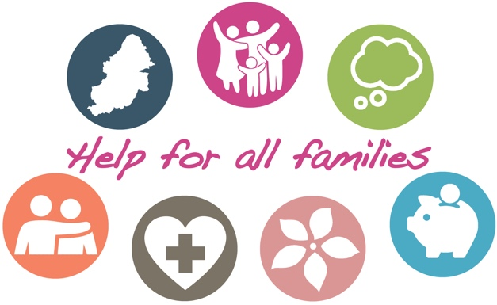

نحن مررنا جميعًا بأوقات عصيبة مع Covid-19 والإغلاق. بالنسبة للعديد من العائلات ، لن يكون الأمر أسهل خلال العطلة الصيفية ، ولهذا السبب نحن هنا للمساعدة. إليك بعض الخدمات والدعم الأكثر استخدامًا من شركائنا ، والتي قد تجعل الحياة أسهل قليلاً ...
- دورة الأبوة والأمومة عبر الإنترنتOnline parenting course . لقد دفعنا مسبقًا لكل والد في برمنغهام للوصول إلى parenting course. ما عليك سوى إدخال رمز الدخول “COMMUNITY” في أعلى الصفحة للمطالبة. هناك دورات لأولياء الأمور ومقدمي الرعاية وأجداد الأطفال الصغار إلى عمر الـ 19. تعرف على كيفية تطور طفلك ، واحصل على نصائح لإدارة سلوكه.
- دعم الصحة العقلية. في هذه الأوقات الصعبة علينا رعاية صحتنا العقلية. بالنسبة للشباب الذين تتراوح أعمارهم بين 11 و 25 عامًا ، تتوفر منتديات وأدلة وإرشادات في Kooth. إذا كان طفلك في العمر من 0 إلى 5 عامًا بحاجة إلى الدعم ، فتواصل مع "إيقاف مؤقت" عن طريق الاتصال برقم 4470 841 0207 أو بإلتواصل عبر البرید الالکتروني. يمكن للبالغين الحصول على الدعم من MIND عن طريق الاتصال بالرقم 3555 262 0121. أو للحصول على مساعدة عاجلة ، اتصل بـ Forward Thinking Birmingham على الرقم 0099 300 0300.
- المساعدة المالية. إذا فقدت وظيفتك ، أو تكافح من أجل الطعام أو الإيجار ، فهناك خدمات يمكن أن تساعدك. توفير الرفاهية المحلية يمكن أن يحدث فرقًا كبيرًا إذا كنت في أزمة وتحتاج إلى طعام أو وقود أو سلع بيضاء أساسية. قد تكون دفعات السكن التقديرية قادرة على المساعدة في الإيجار. وهناك بنوك الطعام عبر برمنغهام هنا للمساعدة.
- العنف المنزلي. للنساء والأطفال المتأثرين بالعنف المنزلي ، يرجى الاطلاع على الإرشادات أو الاتصال بسرية Birmingham and Solihull Women's Aid. بالنسبة للرجال ، يرجى الاتصال بـ Respect.
- مشاكل المخدرات أو الكحول. يتوفر تطبيق جديد منفصل يسمى Staying Free على Android أو Apple. استخدم الرمز “birmingham11” للوصول المدفوع مسبقًا. للتحدث إلى شخص ما اتصل بـ Change Grow Live.
- دعم الفجيعة. إنه وقت عصيب أن تفقد أحد أحبائك - يمكنك الحصول على المساعدة من خلال الاتصال بالرقم 8010 687 0121 أو من Cruse.
- مساعدة مبكرة للعائلات. إذا كان أي شخص في عائلتك بحاجة إلى مزيد من المساعدة ، من الخدمات العامة أو مجموعات المجتمع ، فالرجاء الاتصال بـ عملائنا المحليين للقطاع التطوعي. لدينا عشر مناطق يمكنها توصيلك للدعم عبر المدينة.
إذا كنت قلقًا بشأن طفل ، فيرجى الاتصال بخدمة استشارات ودعم الأطفال في برمنغهام على الرقم 1888 303 0121. في حالة الطوارئ ، بما في ذلك إساءة معاملة الأطفال ، اتصل بالشرطة على الرقم 999. يمكنك أيضًا عمل chat للشرطة

